Portugal
Lisboa - Vale do Douro - Porto - Coimbra
8 dias

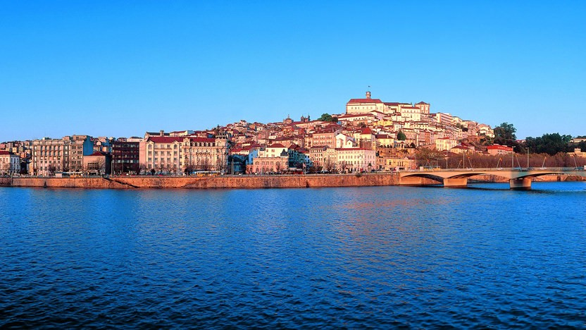

1º dia - Lisboa
Chegada a Lisboa. Retirada do carro alugado na locadora. À tarde, sugerimos passeio a pitoresca vila de Sintra. Hospedagem por 2 noites, com café da manhã.

2º dia - Lisboa
Após o café da manhã, sugerimos um passeio pela cidade, para conhecer um pouco de sua riqueza histórica e cultural. Os famosos bairros Chiado, Alfama o mais antigo da cidade, de aspecto medieval, o charmoso Bairro Alto. Debruçados sobre o Tejo encontram-se 2 monumentos referentes aos descobrimentos portugueses: o Mosteiro dos Jerónimos e a Torre de Belém, onde pode-se saborear o delicioso pastel de nata.

3º dia - Lisboa - Óbidos - Coimbra
Café da manhã no hotel e partida com destino a Coimbra. Durante o percurso visita a Óbidos, pequena cidade medieval muito bem conservada, com ruas estreitas e cercada por muralhas. Continuação da viagem com destino a Coimbra. Sugerimos visita aos principais pontos turísticos da cidade e sua famosa Universidade, cujas tradições acadêmicas são seculares. Descendo a encosta chega-se à parte baixa, a parte “ativa”, onde estão concentrados o comércio, a indústria e algumas igrejas. Hospedagem por 1 noite, com café das manhã.

4º dia - Coimbra - Buçaco - Vale do Douro
Após o café da manhã partida para a Região do Douro, passando por Buçaco, onde pode-se aproveitar para almoçar pois o local possui gastronomia tradicional portuguesa, das quais se destacam o leitão da Bairrada e doces regionais a base de ovos. Continuação para o Vale do Douro e hospedagem em charmosa quinta com belíssimas vinhas e serviço impecável.

5º dia - Vale do Douro
Após o café da manhã, sugerimos um cruzeiro pelo Rio Douro para apreciar as maravilhosas paisagens da região. Em seguida, uma pequena visita ao Museu do Vinho - em Peso da Régua e, durante a tarde, visita aos vilarejos da região típicos e rústicos, com várias quintas onde os vinhos são produzidos e engarrafados.
6º dia - Vale do Douro - Porto
Café da manhã no hotel e em seguida viagem em direção à cidade do Porto, durante o percurso visita as cidades de Vila Real e Amarante. Chegada ao hotel. Hospedagem por 2 noites, com café da manhã.

7º dia - Porto
A cidade do Porto é a segunda maior de Portugal. Localizada as margens do Rio Douro é famosa pelo seu vinho e possui intensa vida cultural. Vale a pena conhecer suas ruas,avenidas, monumentos e lugares característicos incluindo o romântico Palácio da Bolsa e sua maravilhosa Sala Árabe, a Igreja de São Francisco com sua belíssima decoração dourada, o tradicional e popular Bairro da Ribeira onde se pode ver o delicado trabalho de Filigrana, e visitar tradicionais e conceituadas Adegas de Vinho do Porto.

8º dia - Porto
Após café da manhã, saída com destino ao aeroporto e devolução do carro na locadora.

Documentação necessária para portadores de passaporte brasileiro:

- Passaporte: com validade de 6 meses a partir da data de embarque com 2 páginas em branco
- Visto: não é necessário visto para Portugal
- Vacina: não é necessário Certificado Internacional de vacina

Valores em dólares americanos por pessoa, sujeitos à disponibilidade e alteração sem aviso prévio.

